- 烃
- 烯烃 炔烃
2.2.2 炔烃

- 以乙炔为例，掌握炔烃的结构与性质
- 掌握乙炔的实验室制法，培养科学探究与创新意识的能力。

教学重点：炔烃结构与性质的关系；实验室制乙炔
教学难点：炔烃结构与性质的关系；实验室制乙炔

【学生活动1】
阅读课本，完成下列问题
- 写出乙炔的分子式、结构式、结构简式、电子式

- 分析乙炔的结构特征及成键方式。

- 乙炔的物理性质。

【探究】
根据乙炔的分子结构，乙炔应该具有怎样的化学性质？
【实验】
- 实验目的：实验室制取乙烯并且探究乙烯的性质
- 实验原理

- 实验药品
电石(CaC₂)、饱和食盐水
- 实验步骤
如图所示，在圆底烧瓶中放入几小块电石。打开分液漏斗的活塞，逐滴加入适量饱和氯化钠溶液，将产生的气体通入硫酸铜溶液后，再分别通入酸性高锰酸钾溶液和溴的四氯化碳溶液。最后换上尖嘴导管，先检验气体纯度，再点燃乙炔，观察现象。

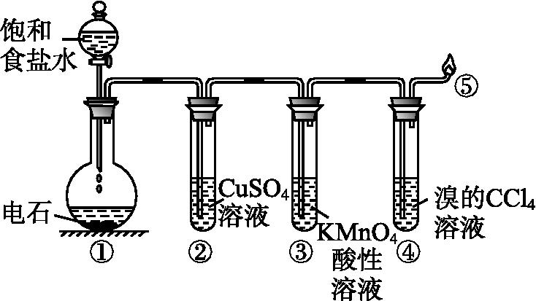
- 实验记录
实验内容 | 实验现象
(1)将饱和氯化钠溶液滴入盛有电石的烧瓶中
(2)将纯净的乙炔通入盛有酸性高锰酸钾溶液的试管中
(3)将纯净的乙炔通入盛有溴的四氯化碳溶液的试管中
(4）点燃纯净的乙炔
- 实验结论
[小结]
乙炔的化学性质
- 乙炔能发生
- 燃烧：
现象：
化学方程式：
- 使酸性高锰酸钾溶液 。
- 乙炔能发生
乙炔能使溴的四氯化碳溶液
[练习]
书写下列化学反应化学方程式
①乙炔与溴反应的化学方程式： 。
②乙炔与HCl反应的化学方程式： 。
③乙炔与H₂O反应的化学方程式： 。
④乙炔与H₂反应的化学方程式： 。
(3)加聚反应
在一定的条件下，乙炔可以发生加聚反应，生成聚乙炔。
。
- 实验评价
(1)导气管口附近塞入少量棉的作用是什么？

(2)简述实验中各装置的作用。

(3)制取乙炔不能用启普发生器或具有启普发生器原理的实验装置，原因是什么？

【学生活动2】
5.乙炔的用途
①乙炔是一种重要的基本有机原料，可以用来制备氯乙烯、聚氯乙烯和乙醛等。
②乙炔燃烧时产生的氧炔焰可用来切割或焊接金属。
【学生活动3】
- 炔烃的定义及官能团。

- 总结炔烃的通式。

- 炔烃的结构特点

- 炔烃的物理性质

- 炔烃的化学性质

【学生活动4】
- 请写出戊炔所有属于炔烃的同分异构体的结构简式。

( 2）请写出1-丁炔与足量氢气完全反应的化学方程式，并分析该反应中化学键和官能团的变化。

(3）某炔烃通过催化加氢反应得到2-甲基戊烷，请由此推断该炔烃可能的结构简式。


- 乙烷、乙烯、乙炔共同具有的性质是
A. 都不溶于水，且密度比水小
B. 能够使溴水和酸性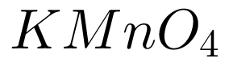溶液褪色
C. 分子中各原子都处在同一平面上
D. 都能发生聚合反应生成高分子化合物
- 下列关于乙炔制取的说法中，正确的是
A. 实验室制取乙炔的反应为：
B. 为了加快反应速率可用饱和食盐水代替水
C. 乙炔在空气中点燃，有明亮的火焰和浓黑烟
D. 用溴的水溶液除乙炔中的杂质
- 某烃的结构简式为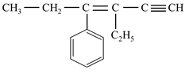，若分子中共线的碳原子数为a，可能共面的碳原子数最多为b，含四面体结构的碳原子数为c，则a、b、c分别是 
A. 3、4、5 B. 4、10、4 C. 3、10、4 D. 3、14、4
- 下图是制备和研究乙炔性质的实验装置图，下列有关说法不正确的是
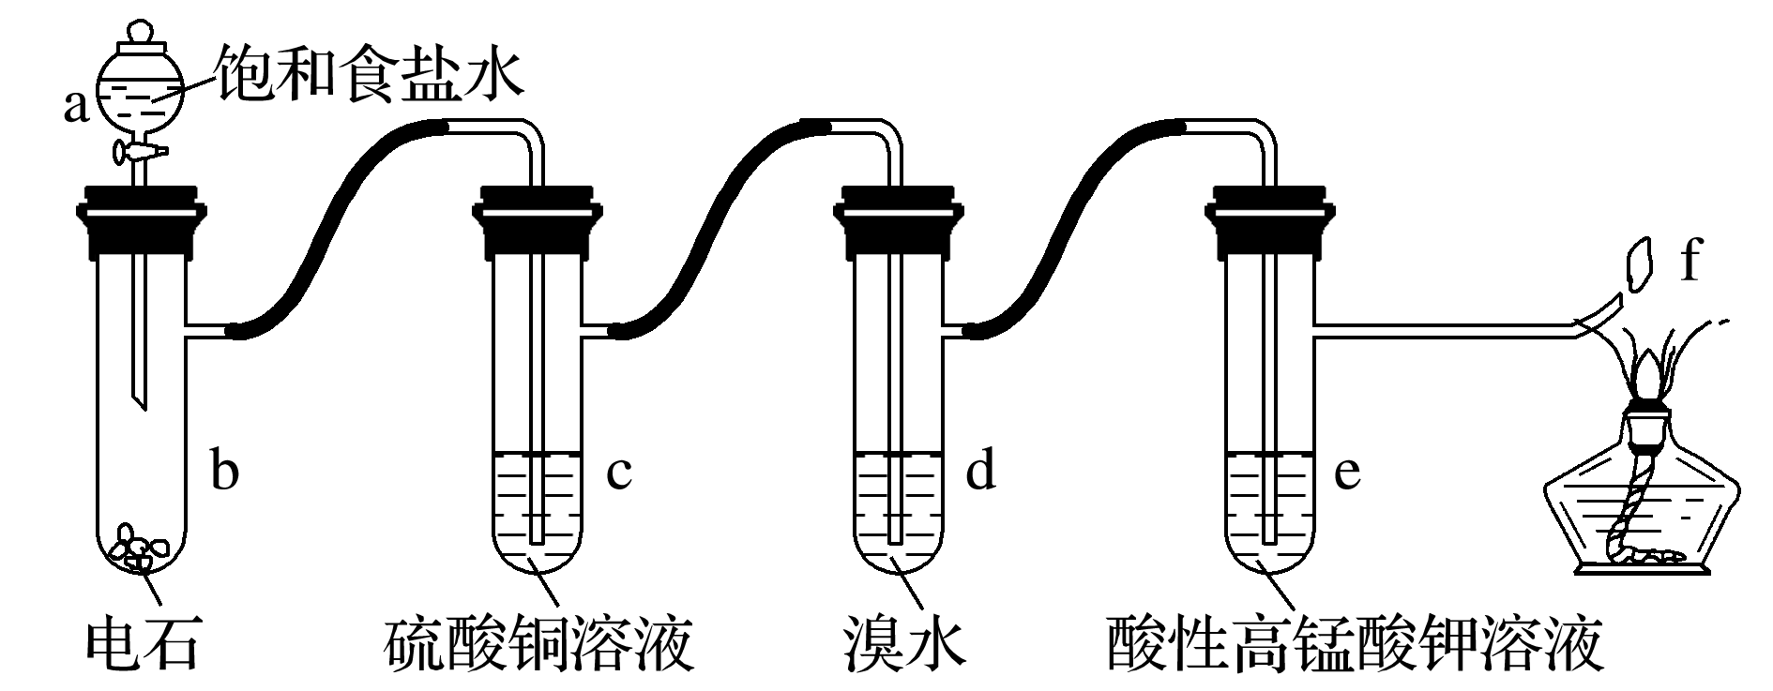
A. 用蒸馏水替代a中饱和食盐水产生的乙炔更为纯净
B. 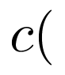过量的作用是除去影响后续实验的杂质
C. d、e中溶液褪色的原理不同
D. f处产生明亮、伴有浓烟的火焰
- 某有机物的结构简式如图所示 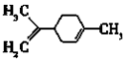，下列有关该有机物说法正确的是
A. 该有机物的分子式为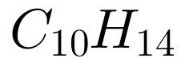
B. 它的一氯代物有6种
C. 它的分子中所有的碳原子一定在同一平面上
D. 一定条件下，它可以发生取代、加成、氧化和还原反应

